**29.لیزین آیرون آگار (LIA)**

|  |  |  |
| --- | --- | --- |
| **اسم آزمایشگاه:** | {{LabName}} | |
| **اسم سند:** | **دستورالعمل روش انجام و کنترل کیفی آزمایش لیزین آهن (آیرون) آگار یا LIA** | |
| **کد سند:** | D-003-0043 | |
| **دسته بندی سند:** | دستورالعمل و کنترل کیفی مواد و تست های تشخیصی | |
| **شماره ویرایش:** | {{EditeNumber}} | |
| **تاریخ ویرایش:** | {{EditeNumber}} | |
| **تاریخ بازنگری سند:** | {{ReviewDate}} | |
| **تهیه کننده:** | **تایید کننده:** | **امضاء :** |
| شرکت دارا ویرا آزما  دکتر داریوش شکری | {{ConfirmerOneName}} | {{ConfirmerTwoName}} |

**(1) هدف:**

محیط LIA برای افتراق باسیل های گرم منفی بر اساس دکربوکسیلاسیون یا دآمیناسیون لیزین و تشکیل سولفید هیدروژن (H2S) استفاده می شود.

**(2) اساس آزمایش:**

* باکتری در ابتدا با متابولیسم گلوکز و تولید اسید، باعث تغییر رنگ محیط به زرد می شود، و پس از آن در صورتی که باکتری قادر به دکربوکسیلاسیون لیزین باشد، در عمق لوله آزمایش، با جدا کردن ریشه کربوکسیل (COOH) از اسید آمینه و تولید کادورین باعث قلیایی شدن محیط و تغییر رنگ آن به بنفش می شود. لذا در صورتی که رنگ قسمت استوانه ای پس از 24 ساعت بنفش باشد، نشانه توانایی باکتری در دکربوکسیلاسیون لیزین است.
* اگر دآمیناسیون لیزین در شرایط اکسیداتیو (سطح) اتفاق بیفتد، ترکیبی تشکیل می‌شود که در حضور سیترات آمونیوم فریک و کوآنزیم فلاوین مونوکلئوتید، به همراه استفاده باکتری از پپتون در شرایط هوازی و تولید ترکیبات قلیایی، رنگ شرابی (قرمز آلبالویی) بر روی قسمت اسلنت ایجاد می‌کند. لذا در صورتی که رنگ قسمت شیب دار پس از 24 ساعت قرمز آلبالویی باشد، نشانه توانایی باکتری در دآمیناسیون لیزین است و در صورتی که باکتری قادر به دآمیناسیون لیزین نباشد، سطح شیب دار به رنگ بنفش دیده می شود.
* این محیط دارای رنگ اولیه بنفش است و بروموکرزول بلو در این محیط به عنوان نشانگر (اندیکاتور) به کار می رود.

**(3) ترکیب محیط کشت:**

هضم آنزیمی ژلاتین (5 گرم)، عصاره مخمر (3 گرم)، دکستروز (1 گرم)، ال-لیزین (10 گرم)، سیترات آمونیوم آهن (5/0 گرم)، تیوسولفات سدیم (04/0 گرم)، بروموکرزول بنفش (04/0 گرم)، آگار (5/13 گرم) در 1000 میلی لیتر آب مقطر، pH برابر 7/6.

**(4) تهیه محیط کشت:**

1. میزان مشخص شده بر روی ظرف از پودر محیط کشت را با آب مقطر به حجم رسانده و سپس آن را جوشانده تا کاملاً حل شود (می توان از هات پلیت نیز استفاده نمود).

2. به میزان کافی (حدود 7 میلی‌لیتر) محیط را در لوله های استریل توزیع نمایید.

3. سپس در فشار 15 lbs در دمای 121 درجه سانتی گراد به مدت 15 دقیقه اتوکلاو به انجام می رسد.

4. بعد از اتوکلاو و قبل از خنک شدن محیط ها آنها را بر روی یک سطح شیب دار بگذارید و اجازه دهید محیط ها ببندند تا علاوه بر عمق یک سطح شیب دار هم تشکیل شود. دقت شود که طول سطح شیب دار و عمق محیط کشت در لوله هر کدام حدوداً ۳ سانتی متر باشد.

**(5) مواد و وسایل مورد نیاز:**

کشت تازه 24 ساعته، محیط LIA ، آنس

**(6) روش انجام آزمایش:**

1. با یک آنس تلقیح، بالای یک کلنی خالص را بردارید.
2. سپس آنس را یک بار تا حدود یک چهارم پایین عمق در وسط عمق لوله به صورت مستقیم فرو کنید و همزمان که آنس را بیرون می آورید سطح اسلنت را به صورت زیگزاکی تا بالای اسلنت تلقیح سطحی نمایید. این کار را با همان کلنی خالص دو بار انجام دهید (2 بار کشت). درپوش را شل بگذارید و لوله را در دمای 35-37 درجه سانتیگراد در هوای محیط به مدت 18-24 ساعت انکوبه کنید.
3. بعد از انکوباسیون نتیجه واکنش در سطح شیبدار و عمق، تشکیل گاز و تولید سولفید هیدروژن را ثبت نمایید.

**(7) نتایج مورد انتظار:**

اسلنت قلیایی (بنفش)/عمق قلیایی (K/K): تخمیر گلوکز و دکربوکسیلاسیون لیزین.

اسلنت قلیایی/عمق اسیدی (زرد) (K/A): تخمیر گلوکز و عدم دکربوکسیلاسیون لیزین.

اسلنت قرمز شرابی/عمق اسیدی (R/A): تخمیر گلوکز و دآمیناسیون لیزین.

**توجه**: این الگوها می توانند با رسوب سیاه رنگ سولفید آهن (FeS) همراه باشند که نشان دهنده تولید H2S است.

**(8) محدودیت ها و تداخلات:**

گونه های پروتئوس که سولفید هیدروژن تولید می کنند، محیط را سیاه نمی کند. آزمایشات اضافی، مانند آگار آهن سه گانه (TSI)، باید به عنوان یک روش شناسایی بعدی استفاده شود.

**(9) کنترل کیفی:**

**ظاهر محیط:** یکنواخت و زرد روشن تا زرد مایل به خاکستری بدون چسبندگی پودر.

**حالت محیط بعد از ژله شدن**: جامد، قابل مقایسه با ژل آگار 5/1 درصد.

**رنگ و شفافیت محیط آماده شده:** ژله ای بنفش رنگ به صورت مورب، شفاف تا کمی کدر.

**الگوی رشد ارگانیسم های کنترل کیفی:**

اسلنت و عمق قلیایی (بنفش) و H2S مثبت (K/K): سالمونلا تیفی موریوم (ATCC14028) (شکل A).

اسلنت قلیایی (بنفش) و عمق اسیدی (زرد) و H2S منفی (K/A): شیگلا فلکسنری (ATCC 12022) (شکل B).

اسلنت قلیایی (بنفش) و عمق اسیدی (زرد) و H2S مثبت (K/A): سیتروباکتر فروندی (ATCC 8090).

اسلنت و عمق قلیایی (بنفش) و H2S منفی (K/K): اشریشیاکلی (ATCC 25922) (شکل C).

اسلنت قرمز شرابی (R)، عمق اسیدی و H2S منفی (R/A): پروویدنسیا استوارتی (ATCC 12453) (شکل D).

اسلنت قرمز شرابی (R)، عمق اسیدی و H2S مثبت (R/A): پروتئوس میرابیلیس (ATCC 25933).

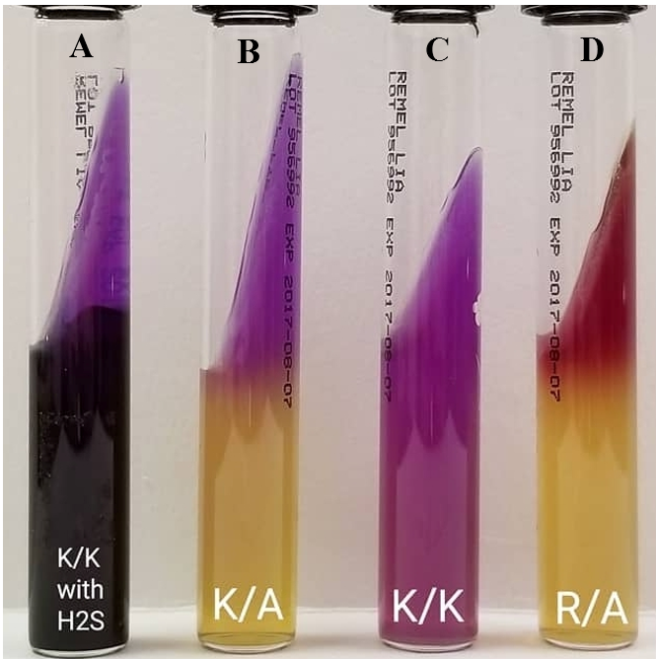

شکل. آزمایش LIA . **A**: سالمونلا تیفی موریوم. **B**: شیگلا فلکسنری. **C**: اشریشیاکلی. **D:** پروویدنسیا استوارتی.

**(10) منابع**:

1. کتاب آزمایشگاه باکتری شناسی پزشکی. جلد اول: تشخیص. دکتر داریوش شکری و همکاران. انتشارات تیمورزاده نوین و کیا. 1402.

2. محیط هاي کشت آزمایشگاهی (موارد مصرف وکنترل کیفی) به انضمام اطلس رنگی محیط هاي کشت؛ گردآوري و ترجمه مهناز صارمی و محمد علی صارمی؛ آزمایشگاه مرجع سلامت، وزارت بهداشت، درمان و آموزش پزشکی؛ 1387.

3. Koneman، Elmer W، et al. Color Atlas and Text book of Diagnostic Microbiology. *Philedelphia: Lippincott-Raven Publishers. Seventh edition.* 2021.

4. Microbiological culture media; second Edition; 2009; Becton, Dickinson and Company.Approved standard- Third edition document M22-A3. Vol. 24, No. 19; 2006.

5. Tille, Patricia. *Bailey & Scott's diagnostic microbiology-e-book*. Elsevier Health Sciences, fifteenth edition. 2021.